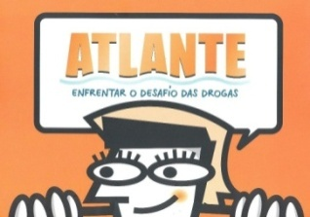
FICHA DE INSCRIÇÃO
Projeto ATLANTE
Enfrentar o Desafio das Drogas
2023-2024

Nome da Escola: ______________________________________________________
Nome da pessoa de contacto: _____________________________________________
Número de Telefone: ________________
Email: ______________________________________
Nota: Caso tenha alguma dúvida, sobre o ATLANTE, por favor contactar:
Unidade Operacional de Intervenção em Comportamentos Aditivos e Dependências
Rua da Alegria, 31 2ºF
9000-040 Funchal
Telefone: 291 212 390
Nazaré de Freitas
Email: nazare.freitas@madeira.gov.pt
Rubina Gouveia Nóbrega
Email: rubina.sg.gouveia@madeira.gov.pt

A recolha e tratamento dos dados constantes deste formulário cumprem com o disposto na legislação em vigor, em matéria de proteção e livre circulação de dados de pessoas singulares, nomeadamente, o Regulamento Geral de Proteção de Dados (UE) 2016/679 do Parlamento e do Conselho, de 27 de abril de 2016 (RGPD), executado, em Portugal, pela Lei n.º 58/2019. Toda a informação recolhida é de caráter anónimo e confidencial e destina-se, exclusivamente, à operacionalização do projeto pela Direção Regional da Saúde, no ano letivo 2023/2024. Mais se informa que todos os dados serão eliminados no final do ano letivo e que, a qualquer momento, poderá exercer os direitos de consulta, acesso, retificação, atualização ou eliminação dos mesmos.

